Nama : Ancas Nuzul Nur Hidayah
NIM : L200150068
Kelas : B

TUGAS 3
“FUNGSI VIEW”

- VIEW

View dapat didefenisikan sebagai ‘tabel virtual’. Tabel ini bisa berasal dari tabel lain, atau gabungan dari beberapa tabel.

Tujuan dari pembuatan VIEW adalah untuk kenyamanan (mempermudah penulisan query), untuk keamanan (menyembunyikan beberapa kolom yang bersifat rahasia), atau dalam beberapa kasus bisa digunakan untuk mempercepat proses menampilkan data (terutama jika kita akan menjalankan query tersebut secara berulang).

- PEMBUATAN FUNGSI VIEW PADA DATABASE CLASSICMODELS

  - View yang dapat digunakan untuk menampilkan informasi laporan penjualan pada bulan dan tahun tertentu. Lihat data tanggal order pada tabel ORDERS
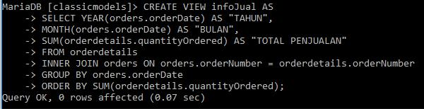

- Hasil :
